**3 步建立 Typescript 開發環境**

[](https://medium.com/@peterchang_82818?source=post_page-----888fa8033fc7----------------------)

[Peter Chang](https://medium.com/@peterchang_82818?source=post_page-----888fa8033fc7----------------------)

[Jun 28, 2018](https://medium.com/@peterchang_82818/typescript-example-教學-tutorial-範例-開發-教學-初學者-環境-nodejs-javascript-react-js-3步-888fa8033fc7?source=post_page-----888fa8033fc7----------------------) · 3 min read

typescript 教學

這篇文章介紹開發 Typescript 會使用到的 nodejs 工具，讓你輕鬆建立開發環境，和編譯為 Production 可使用的 js 檔案.

**1- 初始化 Node.js**

1. 建立 Node.js project ***package.json***.

$ npm init -y

2. 安裝 ***TypeScript***

$ npm install typescript — save-dev

3. 加入 ***node.d.ts***

$ npm install @types/node — save-dev

4. 加入 TypeScript 的設定檔案 ***tsconfig.json***

$ npx tsc -init

**2- 建立開發環境 Live Compile + Run**

1. 加入實時編譯模組 ***ts-node***

$ npm install ts-node --save-dev

2. 加入 ***nodemon*** ，當任何檔案發生改變，觸發執行 ts-node

npm install nodemon --save-dev

3. 將 script 設定入加 package.json

"scripts": {  
 "***start***": "npm run build:live",  
 "***build:live***": "nodemon --exec ./node_modules/.bin/ts-node -- ./index.ts",  
 "***build***": "tsc index.ts"  
},

可以從 [git](https://github.com/wahengchang/typescript-must-know/blob/master/index.ts) 下載範例 [index.ts](https://github.com/wahengchang/typescript-must-know/blob/master/index.ts), 通過 npm run start 進行開發:

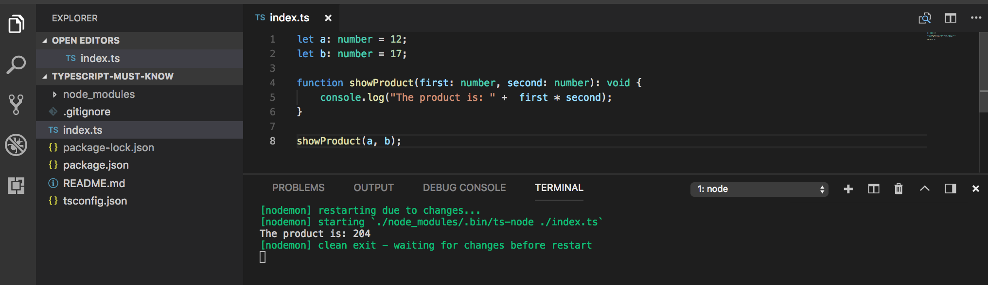

typescript example: index.ts

**3- Production 編譯 js**

***tsc*** 是編譯 ***.ts*** 到 ***.js*** 的編譯工具，作用編譯 production 的靜態 Javascript 文檔：

$ npm run build

**Remark**

* nodemon 用來監察檔案的改變，重新觸發 command ts-node
* ts-node 通過 tsconfig.json 的設定，對 index.ts 進行自動編譯成為 js

**Reference:**

— <https://code.tutsplus.com/tutorials/typescript-for-beginners-getting-started--cms-29329>

— <https://basarat.gitbooks.io/typescript/docs/quick/nodejs.html>

[— https://github.com/wahengchang/typescript-must-know](https://github.com/wahengchang/typescript-must-know)